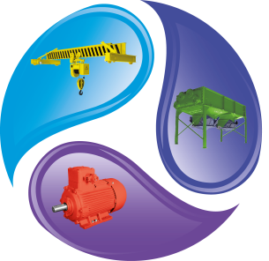 | Общество с ограниченной ответственностью  «ЭЛНИГО»  109029, Российская Федерация  г. Москва, Боровая ул., д. 7, стр.10, оф. 411  ИНН 7722822845, КПП 772201001  Тел./факс (499) 390-14-00  www.elnigo.ru  sale@elnigo.ru; support@elnigo.ru
ОПРОСНЫЙ ЛИСТ НА ЭЛЕКТРОДВИГАТЕЛИ

№ п/п | Вопросы | Ответы
1 | Тип э/двигателя
2 | Количество
3 | Срок поставки
4 | Мощность номинальная, кВт
5 | Напряжение/частота питающей сети, В/Гц
6 | Номинальная частота и направление вращения э/дв, об/мин, левое, правое, реверсивное
7 | Степень защиты по ГОСТ 17497 или маркировка по взрывозащите
8 | Группа условий эксплуатации по ГОСТ 17516
9 | Конструктивное исполнение, IM1001, IM1002 и т.п.
10 | Климатическое исполнение по ГОСТ 15150
12 | Потребляемая мощность механизма в установившемся режиме, кВт
13 | Способ пуска:  - непосредственно из сети;  - от преобразователя частоты;  - с нагрузкой или без.
14 | Величина пускового напряжения, В
15 | Суммарный маховый момент механизма и редуктора (если имеется), приведенный к валу двигателя, кгм2
16 | Место монтажа

Данные об организации, заполнившей опросный лист:

Компания

Название: ___________________________________________________________________________________
Адрес: ___________________________________________________________________________________
Телефон, факс: ________________________________
E-mail: ________________________________
Контактное лицо
ФИО: _________________________________
Телефон: _________________________________
E-mail: _________________________________

________________________  (должность) | ______________________  (подпись) | _________________________  (Ф.И.О)

_________________________ М.П.
(дата)

